2023年3月31日星期五
电工课堂作业6、
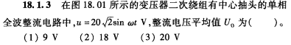
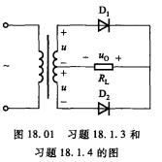
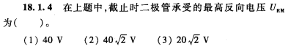

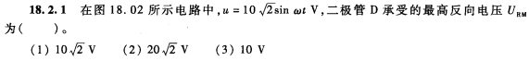
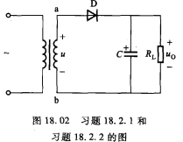
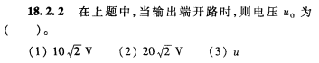

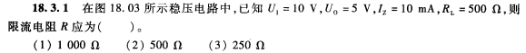
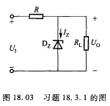

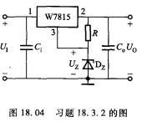

请自行利用三端稳压器，搭建一个稳压输出15v的电路，并标明相应的器件型号和各电容值。

